Laboratoriya ishi №2

Matn Formatlash Elementlari bilan ishlash
HTML tilida matn formatlash elementlari matnni ko‘rinishini va ma’nosini belgilashda muhim rol o‘ynaydi. Bu elementlar orqali matnni qalin, kursiv, osti chizilgan, tepadan yoki pastdan ko‘rsatilgan shakllarda ifodalash mumkin.
HTML (HyperText Markup Language) — bu veb-sahifalarning tuzilmasini belgilovchi til. Matn formatlash elementlari esa foydalanuvchiga matnni vizual tarzda ta’sirli ko‘rsatish imkonini beradi. Bu elementlar ikki turga bo‘linadi: vizual formatlash va semantik formatlash.

Vizual formatlash elementlari
Bu elementlar matnning tashqi ko‘rinishini o‘zgartiradi, lekin uning ma’nosini o‘zgartirmaydi.

Semantik formatlash elementlari
Bu elementlar matnning ma’nosini belgilaydi va ekranni o‘quvchi qurilmalar, SEO tizimlari uchun muhim hisoblanadi.
Quyida HTML matn formatlash elementlari haqida batafsil ma’lumot keltirilgan:

Asosiy matn formatlash elementlari
Element | Tavsifi | Misol
<b> | Matnni qalin ko‘rsatadi (semantik ma’no bermaydi) | <b>Qalin matn</b>
<strong> | Matnni semantik jihatdan muhim deb belgilaydi | <strong>Muhim matn</strong>
<i> | Matnni kursiv ko‘rsatadi (semantik ma’no bermaydi) | <i>Kursiv matn</i>
<em> | Matnni emfaza bilan ko‘rsatadi (urg‘u berilgan) | <em>Urg‘u berilgan matn</em>
<u> | Matnni osti chizilgan holatda ko‘rsatadi | <u>Osti chizilgan matn</u>
<mark> | Matnni sariq fon bilan ajratadi (highlight) | <mark>Ajratilgan matn</mark>
<small> | Matnni kichikroq o‘lchamda ko‘rsatadi | <small>Kichik matn</small>
<del> | O‘chirilgan matnni chiziq bilan ko‘rsatadi | <del>O‘chirilgan matn</del>
<ins> | Qo‘shilgan matnni osti chizilgan holatda ko‘rsatadi | <ins>Qo‘shilgan matn</ins>
<sub> | Matnni past indeksda ko‘rsatadi | H<sub>2</sub>O
<sup> | Matnni yuqori indeksda ko‘rsatadi | x<sup>2</sup>

CSS orqali matn formatlash
HTML elementlari bilan bir qatorda, CSS yordamida matnning ko‘rinishini yanada aniqroq sozlash mumkin:
- text-align: matnni chapga, o‘rtaga yoki o‘ngga hizalash
- letter-spacing: harflar orasidagi masofani belgilash
- word-spacing: so‘zlar orasidagi masofani belgilash
- line-height: satrlar orasidagi masofani belgilash
- text-transform: matnni katta harflarga, kichik harflarga yoki har bir so‘z boshini katta qilish
- text-decoration: osti chizilgan, usti chizilgan yoki chiziq olib tashlangan matn
- color va font-size: matn rangini va o‘lchamini belgilash

CSS bilan birga ishlatish
HTML elementlari matn tuzilmasini belgilasa, CSS (Cascading Style Sheets) orqali matnning rangini, o‘lchamini, joylashishini va boshqa ko‘rinishlarini sozlash mumkin:
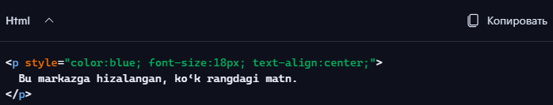

Amaliy misol
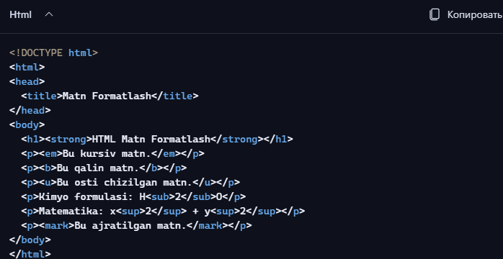

Topshiriq: Sumka do’konining sayti

<!DOCTYPE html>
<html lang="uz">
<head>
<meta charset="UTF-8">
<title>Brend Sumkalar Do'koni</title>
<style>
body {
font-family: Arial, sans-serif;
background-color: #ffc0cb; /* Pushti fon */
margin: 20px;
}
h1 {
text-align: center;
color: #fff;
text-shadow: 1px 1px 2px #000;
}
.container {
display: flex;
flex-wrap: wrap;
justify-content: center;
gap: 20px;
}
.product {
background-color: #fff;
border: 1px solid #ddd;
border-radius: 8px;
width: 250px;
padding: 10px;
box-shadow: 0 2px 5px rgba(0,0,0,0.1);
}
.product img {
width: 100%;
height: auto;
border-radius: 5px;
}
.product h2 {
font-size: 18px;
margin: 10px 0 5px;
text-align: center;
}
.product p {
font-size: 16px;
color: #555;
text-align: center;
}
</style>
</head>
<body>
<h1>Brend Sumkalar Do'koni</h1>
<div class="container">

<div class="product">
<img src="https://lombard-chasov.ru/images/products/WGhLHVZZblM0aJVNIeBFB6Wf2x3Ol0awkmsytSf4.jpg" alt="Chanel sumkasi">
<h2>Chanel</h2>
<p>Narxi: 250 000 so'm</p>
<p> Qizil, Oq, Qora ranglari bor</p>
</div>
<div class="product">
<img src="https://images.satu.kz/182561790_w640_h640_sumka-gucci-gg.jpg" alt="Gucci sumkasi">
<h2>Gucci</h2>
<p>Narxi: 300 000 so'm</p>
<p> To'q qizil, Oq, Qora ranglari bor</p>
</div>
<div class="product">
<img src="https://images.prom.ua/6582789822_w640_h640_sumka-louis-vuitton.jpg" alt="Louis Vuitton sumkasi">
<h2>Louis Vuitton</h2>
<p>Narxi: 200 000 so'm</p>
<p> Oq, Kulranglari bor</p>
</div>
<div class="product">
<img src="https://cdn1.ozone.ru/s3/multimedia-1-5/c600/7056374333.jpg" alt="Dior sumkasi">
<h2>Dior</h2>
<p>Narxi: 280 000 so'm</p>
<p> Oq va Pushti gulli ranglari bor</p>
</div>
<div class="product">
<img src="https://images.prom.ua/6522454428_w640_h640_zhenskaya-sumka-stil.jpg" alt="Zara sumkasi">
<h2>Zara</h2>
<p>Narxi: 450 000 so'm</p>
<p> Oq, Qora Kulranglari bor</p>
</div>
<div class="product">
<img src="https://images.uzum.uz/cmu93m125kub33f23do0/original.jpg" alt="Hermès sumkasi">
<h2>Hermès</h2>
<p>Narxi: 350 000 so'm</p>
<p> Har xil turdagi ranglari bor</p>
</div>
</div>
</body>
</html>

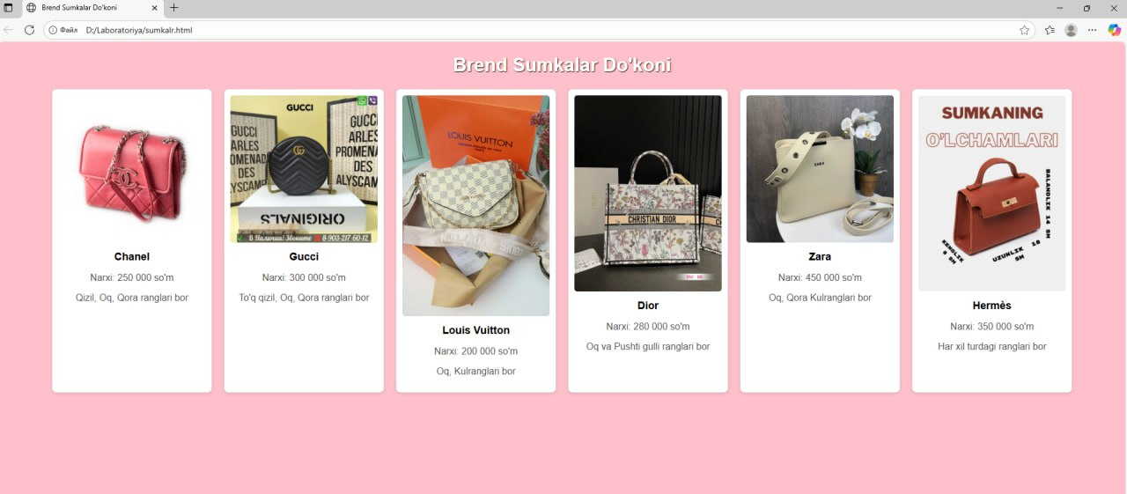

Xulosa
HTML tilida ma italardir. Bu teglar yordamida matnni qalin, kursiv, belgilanadigan, indeksli yoki kichik ko‘rinishda ko‘rsatish mumkin. Har bir teg o‘ziga xos vazifani bajaradi: <b> va <strong> matnni ajratadi, <i> va <em> ta’kidlaydi, <mark> esa e’tiborni jalb qiladi. Ilmiy yozuvlarda <sub> va <sup> teglaridan foydalaniladi, narxlar o‘zgarishini ko‘rsatishda <del> va <ins> teglar foydalidir.
Bu elementlar nafaqat matn ko‘rinishini yaxshilaydi, balki veb-sahifaning semantik tuzilmasini mustahkamlaydi. Ayniqsa, kirish imkoniyati (accessibility) va SEO (search engine optimization) nuqtai nazaridan <strong> va <em> kabi teglar muhim rol o‘ynaydi. CSS bilan birgalikda ishlatilganda esa matn formatlash yanada kuchayadi, foydalanuvchi tajribasi oshadi.
Shunday qilib, HTML formatlash elementlarini to‘g‘ri va maqsadga muvofiq qo‘llash — har qanday veb-saytning sifatini oshirishda muhim qadamdir.

